Передача мяча двумя руками от груди
Передача мяча двумя руками от груди - основной способ, позволяющий быстро и точно направить мяч партнеру на близкое или среднее расстояние в сравнительно простой игровой обстановке, без плотной опеки соперника.
Подготовительная фаза: кисти с расставленными пальцами свободно охватывают мяч, удерживаемый на уровне пояса, локти опущены. Кругообразным движением рук мяч подтягивают к груди.
Основная фаза: мяч посылают вперед резким выпрямлением рук почти до отказа, дополняя его движением кистей, придающим мячу обратное вращение.
Завершающая фаза: после передачи руки расслабленно опускают, игрок выпрямляется, а затем занимает положение на слегка согнутых ногах (такая завершающая фаза типична и для остальных способов передачи).
Если соперник активно мешает передаче на уровне груди, то мяч можно послать так, чтобы он, ударившись о площадку вблизи партнера, отскочил прямо к нему. Чтобы мяч отскочил быстро, иногда придают ему поступательное вращение. Ноги при такой передаче нужно сгибать больше, а руки с мячом направлять вперед-вниз.
Итак, рассмотрим передачу двумя руками от груди на месте:
Исходное положение (И.П.) - стойка игрока, владеющего мячом, т.е. положение, из которого баскетболист наиболее быстро может действовать без мяча или с мячом. При правильной стойке, обеспечивающей устойчивое равновесие и быстрый маневр, ноги ставятся на ширине плеч, стопы параллельно друг другу на одной линии или одна из них выдвинута на 15-20 сантиметров вперед. Тяжесть тела распределяется равномерно на обе ноги, на передние части стоп. Пятки приподняты от пола на 1-2 сантиметров (для лучшей устойчивости и маневренности). Колени полусогнуты, спина прямая, руки согнуты в локтях и слегка разведены в стороны. Когда игрок овладевает мячом, он подтягивает его к груди, ноги и туловище при этом сохраняют то же положение. Большое значение в технике выполнения различных приемов мячом имеет его правильное держание мяча.
На рис.2а показано положение пальцев на мяче при бросках (передачах) двумя руками. При бросках не касаются мяча всей площадью ладони, а удерживают его кончиками пальцев (рис. 2б), что позволяет лучше управлять им и добиваться большей точности попадания.
2а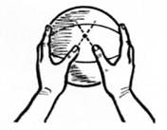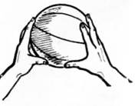2б
Выполняя передачу двумя руками от груди нужно помнить: не следует разводить локти в стороны при замахе, они должны быть опущены; движения рук и ног должны быть согласованы. Разгибать колени активно, мяч кистями выпускать хлестко; ловлю мяча и последующую передачу делать слитно, без паузы, без лишних движений.
Типичные ошибки:
1) движения верхних и нижних конечностей не согласованы;
2) при замахе локти широко расставлены в стороны;
3) чрезмерная амплитуда замаха;
4) отсутствие захлеста кисти;
5) потеря равновесия;
6) при замахе туловище наклоняется назад
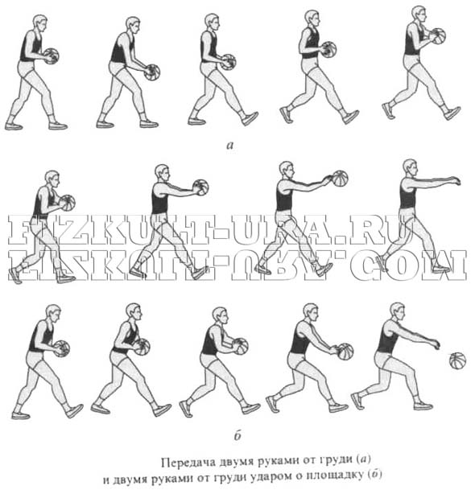
ЗАДАНИЕ:

Найдите и выпишите: упражнения для обучения передачи мяча двумя руками от груди?

